めざせ！そば打ち名人‼
小町の館

そば打ち体験
－ 体験講座参加者募集 －

「常陸秋そば」は茨城県が誇るブランドそばです。
地元で採れた特産の常陸秋そばを使った本格手打ちそばづくりに

ここに文字を入力

あなたも挑戦してみませんか？

●開催日 11月 8 日（土） 午前9時30分～12時

11月29日（土） 〃
12月13日（土） 〃

●場 所 小町の館（体験館）
●定 員 各回９人（申し込み順）最少実施人数４名
●体験料 1人2,200円/回 現金のみ（材料費、指導料、保険料込）
●指導者 そばの会 小町 代表 池田 悦男 他会員

※打ったそばは持ち帰りとなります。
- ご用意いただくもの
マスク、タオル、エプロン、三角巾
持ち帰り用パック、保冷バック、保冷剤をご用意ください。
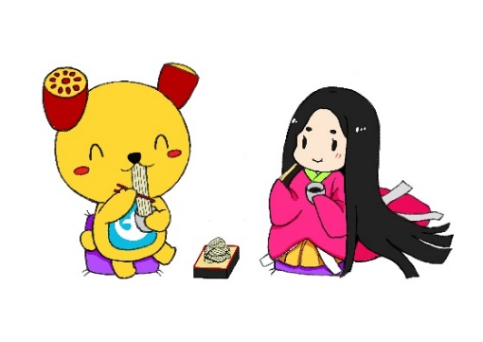
お申し込み・お問い合わせ
小町の館（月曜休館）
〒300‐4108 土浦市小野４９１
Tel・Fax 029－862－1002

※キャンセルは３日前までにご連絡ください。それ以降は料金が発生します。

tu

つつ

